新 书 推 荐

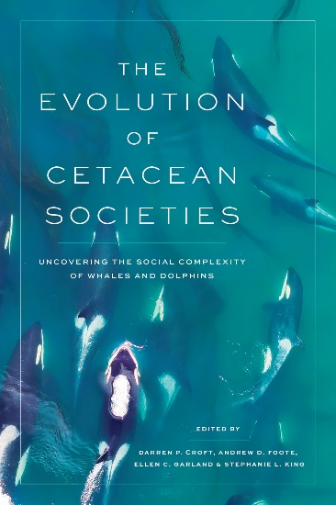
中文书名：《鲸类社会进化史：走进鲸鱼和海豚的复杂社会》
英文书名：THE EVOLUTION OF CETACEAN SOCIETIES: Uncovering the Social Complexity of Whales and Dolphins
作 者：Darren P. Croft, Andrew D. Foote, Ellen C. Garland and Stephanie L. King
出 版 社：University of Chicago Press
代理公司：ANA/Jessica Wu
页 数：320页
出版时间：2026年1月
代理地区：中国大陆、台湾
审读资料：电子稿
类 型：自然科学
亚马逊畅销书排名：
575 in Aquatic Creatures

内容简介：

来自顶尖的鲸类学家，一份最新的全面合集，详述我们对鲸目动物生态、行为和社会的研究进展。

鲸目动物——鲸鱼、海豚和鼠海豚——在高级认知能力方面，堪称进化的顶峰：灵活的通信系统，以及结构化、多层次的社会。事实上，鲸鱼和海豚的社交生活长久以来一直吸引着科学家和公众。《鲸类社会进化史》全面概述了过去25年来鲸目动物行为和生态学研究取得的重大进展，展现我们对于这些动物复杂社会行为愈发深入的理解。

本书汇集了来自多个学科的科学家，总结了鲸目动物研究在各个方面的创新和进展，包括其社会文化和遗传基础、复杂的社会结构、合作方式和社会冲突模式，以及与人类的关键互动。每一章都深入探讨了鲸鱼和海豚的社会生活，结合基因组学、通信、网络分析和动物文化的最新前沿研究，解释鲸类如何形成社会、维持关系和共享信息。最后几章则强调了这些绚丽多彩的生物所面临的生存威胁，人类与鲸目动物的互动如何塑造了我们的观点，以及科学家们如何从鲸类多样化的社会生活中获得启发，令海洋哺乳动物科学的研究人员队伍更加多样。这部作品意义重大，富有远见卓识，既总结了过去二十年的教训，又提出了这些神秘物种未来可能面临的挑战。

2000年，芝加哥大学出版社出版了《鲸目动物社会：关于海豚和鲸鱼的实地研究》（Cetacean Societies: Field Studies of Dolphins and Whales），由珍妮特·曼（Janet Mann）、理查德·C·康纳（Richard C. Connor）、彼得·泰克（Peter Tyack）和哈尔·怀特黑德（Hal Whitehead）编辑，激励了一代海洋生物学家。广受赞誉的鲸目动物学者达伦·P·克罗夫特（Darren P. Croft）、安德鲁·D·富特（Andrew D. Foote）、艾伦·C·加兰德（Ellen C. Garland）和特帕妮·L·金（Stephanie L. King）编辑了这本新书，堪当《鲸目动物社会》的继任者。

作者简介：

达伦·P·克罗夫特（Darren P. Croft），埃克塞特大学动物行为学教授，鲸鱼研究中心（Center for Whale Research）执行主任。他合著有《探索动物社交网络》（Exploring Animal Social Networks），与他人合编有《动物社交网络》（Animal Social Networks）。

安德鲁·D·富特（Andrew D. Foote），奥斯陆大学生态与进化综合中心研究员。

艾伦·C·加兰德（Ellen C. Garland），皇家学会大学研究员，圣安德鲁斯大学生物学院副教授。她合编有《须鲸的行为学和行为生态学》（Ethology and Behavioral Ecology of Mysticetes）。

特帕妮·L·金（Stephanie L. King），是布里斯托尔大学动物行为学教授，鲨鱼湾海豚研究所联合主任。

媒体评价：

“一部佳作，总结了我们对鲸目动物社会的理解所取得的巨大而多样的进步。它详细描述了关于鲸目动物如何在物种内部和物种间的不同组织层次上互动，我们目前的了解。本书包括鲸目动物之间的互动，也包括了它们与我们人类的互动。”
——迈克尔·J·摩尔（Michael J. Moore），伍兹霍尔海洋研究所名誉科学家，著有《我们都是捕鲸者：鲸鱼的困境和我们的责任》（We Are All Whalers: The Plight of Whales and Our Responsibility）

《鲸类社会进化史：走进鲸鱼和海豚的复杂社会》

序言

第一部分 鲸类社会的进化史和基因组成
第二部分 鲸类社会中的社会生态学
第三部分 鲸类社会中的繁衍，合作和冲突
第四部分 鲸类社会中的文化
第五部分 人与鲸类文化

致谢
词汇表
贡献者名单
索引

感谢您的阅读！
请将反馈信息发至：版权负责人
Email：Rights@nurnberg.com.cn
安德鲁·纳伯格联合国际有限公司北京代表处
北京市海淀区中关村大街甲59号中国人民大学文化大厦1705室, 邮编：100872
电话：010-82504106, 传真：010-82504200
公司网址：http://www.nurnberg.com.cn
书目下载：http://www.nurnberg.com.cn/booklist_zh/list.aspx
书讯浏览：http://www.nurnberg.com.cn/book/book.aspx
视频推荐：http://www.nurnberg.com.cn/video/video.aspx
豆瓣小站：http://site.douban.com/110577/
新浪微博：安德鲁纳伯格公司的微博_微博 (weibo.com)
微信订阅号：ANABJ2002


